|  |  |  |  |
| --- | --- | --- | --- |
| 차 주 | 더블에스와이제일차 | | |
| 대출기간 |  | | |
| IRR |  | | |
|  | 원금 만기 일시상환 / 이자  상환재원; 영업활동을 통한 잉여현금 흐름 | | |
| 신 청 금 액 |  | | |
| 기타특이사항 | * 중도상환수수료율: {{조기상환수수료}} * 한도미사용 수수료율: * 인출 선행조건: * 인출 후행조건” * 재무약정 조건: | | |
| 자금용도 |  | 유효담보가 | 00억원 |
| 금융주간사 |  |  |  |

<금융구조도>

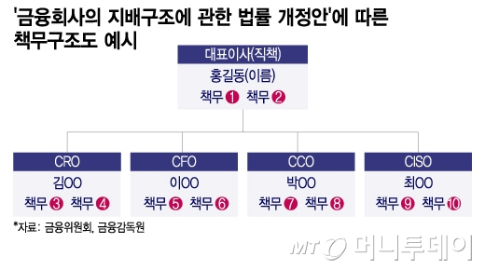

<지배구조도>

[[remove]]

1. 조달금액

{{조달금액}}

1. 자금조달 및 집행

{{자금조달및집행}}

1. 사업부지개발계획

{{사업부지개발계획}}